Un opéra, qu’est-ce que c’est ?

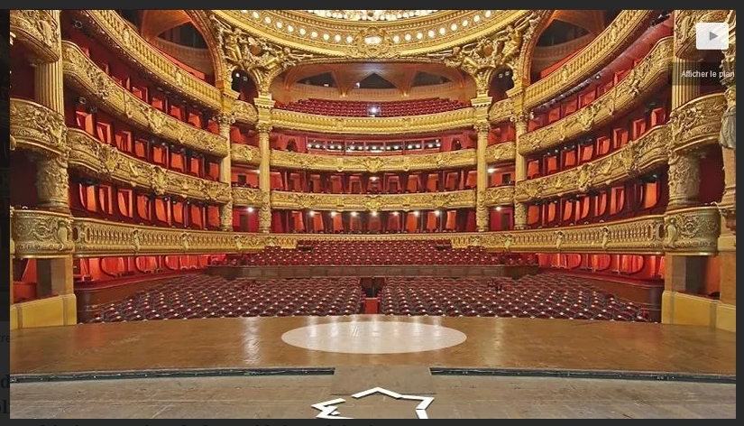
L’opéra Garnier – Paris – XIXème siècle

Un opéra, c’est un spectacle qui raconte une histoire, comme une pièce de théâtre, mais en chantant. C’est aussi le nom qu’on donne à certaines salles où l’on présente ces spectacles.

Les opéras existent depuis des centaines d’années.

Comment crée-t-on un opéra ?
Pour créer un opéra, il faut écrire l’histoire et les paroles que vont chanter les artistes – ça s’appelle le livret. Celui qui l’écrit est le librettiste.
Ensuite le livret est mis en musique par un compositeur. C’est en général son nom qu’on retient comme l’auteur de l’opéra, alors que souvent la création a commencé par le librettiste. Ainsi, on dit « la Flûte Enchantée de Mozart », ou « Le Petit Ramoneur de Benjamin Britten.
Les chanteurs sont accompagnés par un orchestre.
Enfin, pour monter le spectacle, il y a un metteur en scène, un décorateur, un costumier… et beaucoup d’autres métiers !

Qui chante dans un opéra ?
Dans un opéra, on entend des solistes : des femmes ou des hommes, parfois des enfants, qui jouent et chantent un personnage précis. Comme Papagena ou Papageno.
Il y a aussi des groupes de chanteurs qu’on appelle le chœur, et qui interprètent effectivement un groupe dans l’histoire : des paysans, des soldats, des marins, parfois des enfants…

Dans le duo de Papagena-Papageno, il y a deux solistes mais pas de chœur.

Nous vous proposons aussi de découvrir un extrait de l’opéra « Nabucco », de Verdi (XIXème siècle), Vous y découvrirez un choeur des chanteurs, hommes et femmes mélangés, dans cette pièce qui s’intitule « Va, pensiero » (Va, pensée, sur tes ailes dorées…)

